Информация к проекту решения по заявлению:
1.17. Бауэр Т. В.
Земельный участок: кадастровый номер 54:35:012940:1;
местоположение: обл. Новосибирская, г. Новосибирск, ул. Сивашская, дом 40;
Дзержинский район
площадь 421 кв.м.;(планшет 2834, 2835).
Зонирование: Зона застройки индивидуальными жилыми домами (Ж-6)
Заявленные требования: в части уменьшения минимального отступа от границ земельного участка с 3 м до 0 м со стороны ул. Сивашской, с 3 м до 1,6 м со стороны земельного участка с кадастровым номером 54:35:012940:43 в габаритах объекта капитального строительства.
Обоснование согласно заявлению: в связи с тем, что размер земельного участка меньше установленного градостроительным регламентом минимального размера земельного участка, наличие инженерных сетей, инженерно-геологические характеристики земельного участка являются неблагоприятными для застройки, учитывая фактическое местоположение объекта капитального строительства
Планируется: реконструкция жилого дома в части утепления и надстройки второго этажа
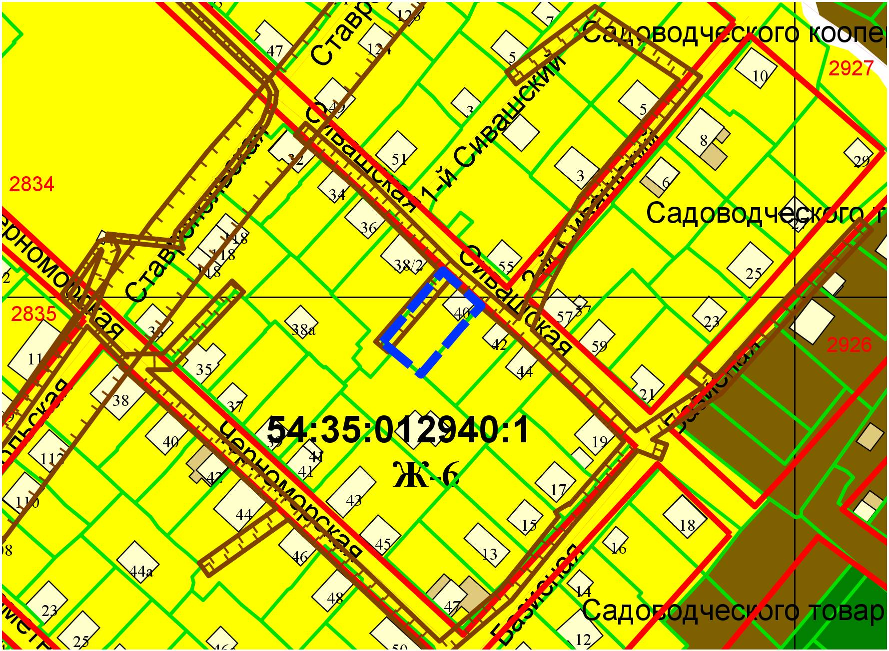
0 м
1,6м
:43

